BÀI TẬP THỰC HÀNH
Môn TKPMHĐT
---
Bài thực hành số 03a: Activity và State Diagrams
- Tạo project mới trên EA, thêm một Activity Diagram tên là “Xu ly don hang” để lập lược đồ hoạt động như sau:
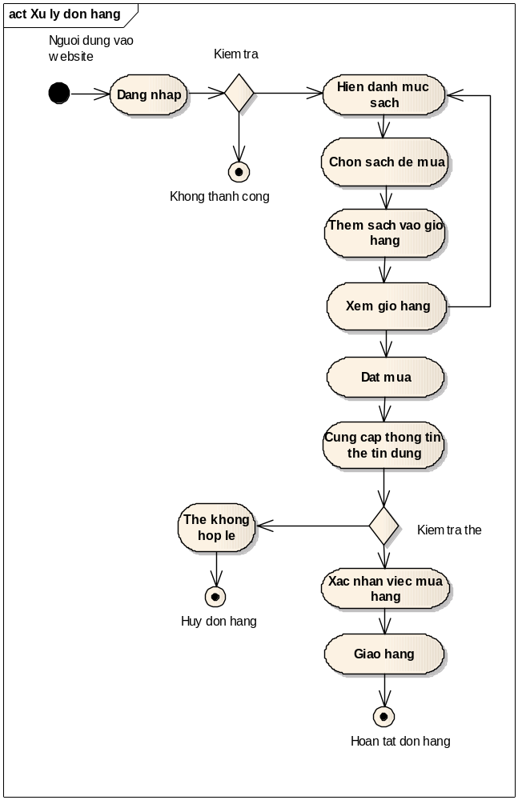

- Lập lược đồ hoạt động có chứa hoạt động con như sau:
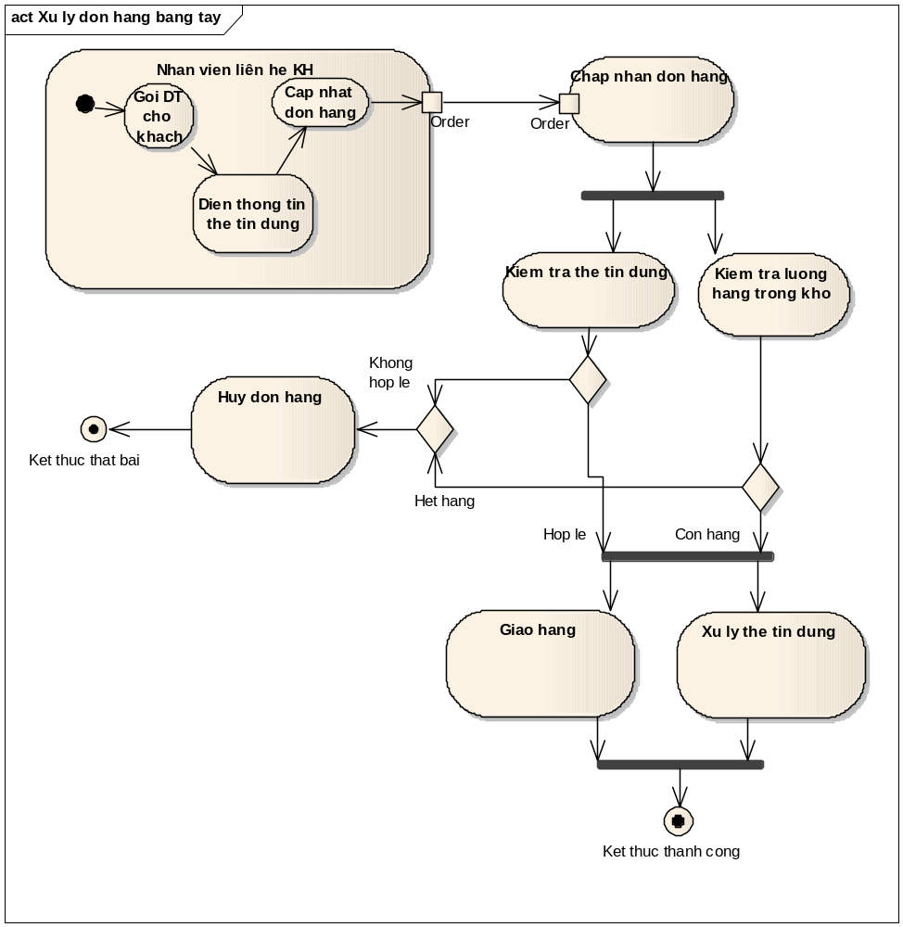
- Lập lược đồ hoạt động có swimlane như sau:
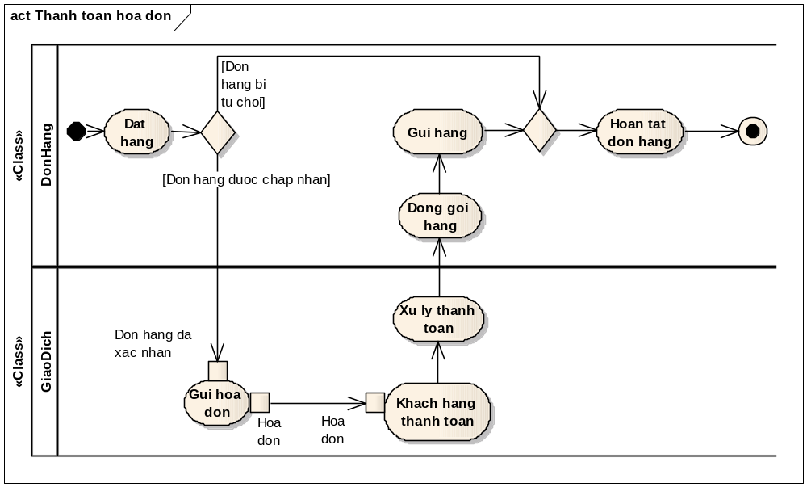

- Lập lược đồ hoạt động có region như sau:
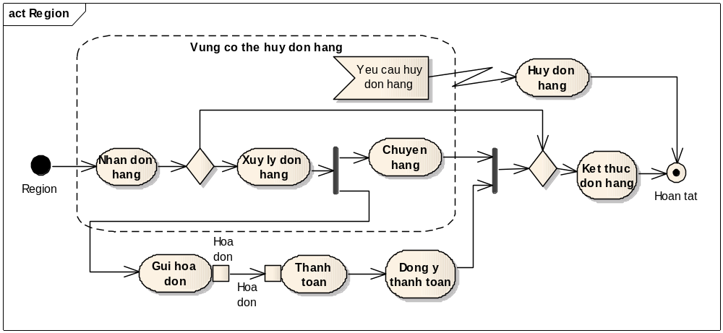
- Lập lược đồ trạng thái cho một chương trình chơi nhạc như sau:
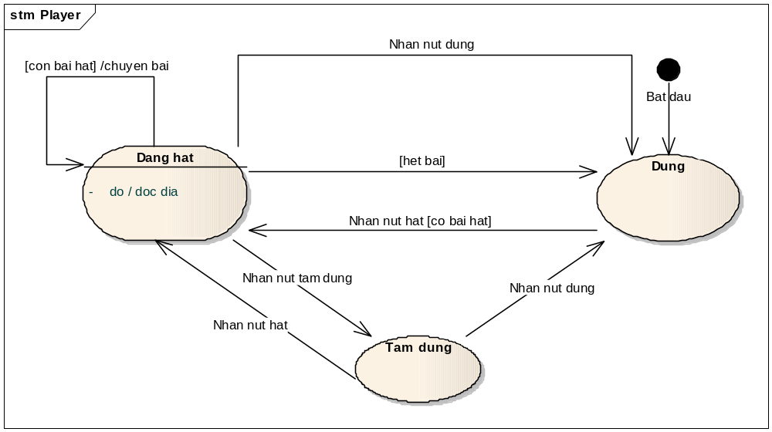
- Lập lược đồ trạng thái như sau:
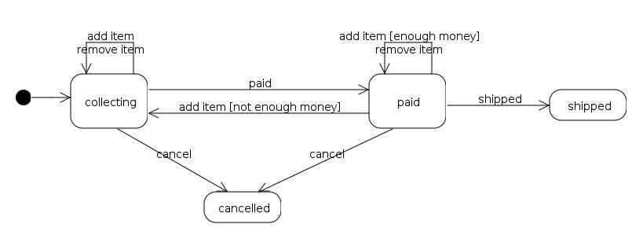
- Lập lược đồ trạng thái cho trò chơi hứng bóng như sau:
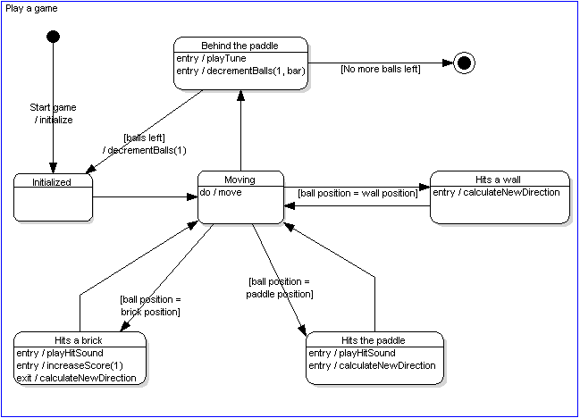

- Lập lược đồ trạng thái cho nhân vật trong một game đi cảnh đơn giản như sau:
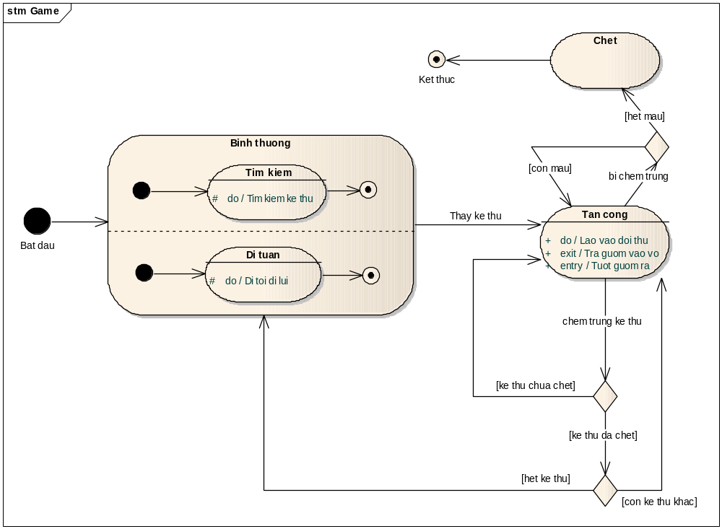

-HẾT BÀI 3a-

